本试卷满分 100 分，考试用时 75 分钟。
注意事项∶
1.答题前，考生务必将自己的姓名、考生号、考场号、座位号填写在答题卡上。
2. 回答选择题时，选出每小题答案后，用铅笔把答题卡上对应题目的答案标号涂黑。如需改动，用橡皮擦干净后，再选涂其他答案标号。回答非选择题时，将答案写在答题卡上。写在本试卷上无效。
3.考试结束后，将本试卷和答题卡一并交回。
4.本试卷主要考试内容∶高考全部内容。
—、选择题∶本题共 16 小题，每小题3 分，共 48 分。在每小题给出的四个选项中，只有一项是符合题目要求的。
李庄镇，地处山东省北部的滨州市，为全国闻名的"绳网之乡"，拥有 4200 个绳网企业及加工户、5.6万名从业者、年产值 80 亿元。该镇绳网产品种类繁多，畅销国内外市场，其绳网产品获得了 2022 年第 24 届北京—张家口冬季奥运会雪上项目赛事指定用品的"入场券"。近年来，该镇依托绳网生产，逐渐发展成为集产业、文化、旅游于一体的绳网特色小镇。据此完成1～3 题。
1.大量绳网企业集聚在李庄镇能够
A. 降低产品运输成本B. 减少能源消耗
C. 促进信息和技术交流 D. 降低劳动力成本
2.影响李庄镇绳网成为第 24 届冬奥会雪上项目赛事指定用品的主要因素是
A. 生产规模 B. 产品质量C. 销售价格D. 样式种类
3. 近年来，李庄镇绳网特色小镇建设
①加快了产业向周边地区分散，使该镇产业竞争力减弱
②可以吸引产业集聚，增强该镇产业融合
③促使该镇主导产业由工业向旅游业转变，改善环境质量
④有利于完善该镇基础设施，促进新型城镇化发展
A.①④B.②③C. ①③D. ②④
鄱阳湖平原水牛和吉林延边黄牛同为我国良种牛。都阳湖平原水牛属于沼泽型水牛，体躯高大，骨骼粗壮，肌肉结实、丰满，前胸宽深且肌肉发达，背宽，肋骨弓张良好，四肢粗壮，蹄圆大，蹄壳呈黑色，质地致密坚实，皮厚，全身颜色为深灰色或浅灰色，喜觅食水生植物。鄱阳湖平原水牛经历了役用→役乳兼用→乳肉兼用的过程。图 1 为鄱阳湖平原地理位置示意图。据此完成4～6题。
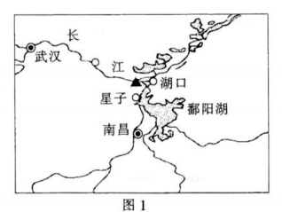
4.与吉林延边黄牛相比，鄱阳湖平原水牛
①夏季喜浸水散热 ②适于山地放牧 ③能胜任淤泥湖田耕作 ④耐寒性较强
A. ①③ B. ②④C.①②D.③④
5.鄱阳湖平原水牛体型特征的形成，主要得益于当地
A. 水域宽广B. 河湖相通 C.饲料丰富D.农业发达
6. 鄱阳湖平原水牛经历了役用→役乳兼用→乳肉兼用过程的主要原因是
A.市场需求变化B.湖泊面积缩小C. 地方政策变化D.农业科技发展
生物质成型燃料是以农业废弃物、林业"三剩物”（采伐剩余物、造材剩余物和加工剩余物的统称）为原材料，制成可再生物质能锅炉直接燃烧的新型清洁燃料。瑞典位于斯堪的纳维亚半岛，缺油少气，但人均能源消费量高，能源长期依赖进口。目前，瑞典大 力发展生物质能，是生物质成型燃料开发利用的先锋国家。据此完成 7～8 题。
7. 瑞典居民人均能源消费量高的主要原因最可能是
A.重工业发达B. 交通运输业发达C. 供暖对能源消耗大 D. 能源资源丰富
8. 瑞典大力开发生物质成型燃料的优势条件是
A. 森林资源丰富B. 太阳辐射较强C. 对外交通便利D. 邻近海外市场.
图 2 为我国某高原（石灰岩广布）局部区域等高线地形图。为了促进该区域社会经济的发展，当地计划修建一条由周边地区通往P地的公路。据此完成 9～11 题。
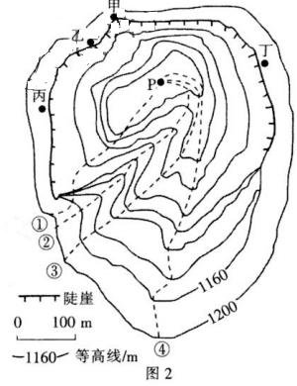
9.该地貌类型为
A.冲积扇 B. 三角洲C. 黄土地貌D.天坑
10.在甲、乙、丙、丁四地中，最可能发育有瀑布的是
A. 甲B.乙 C.丙D.丁
11. 图中该条由周围地区通往 P地的公路，最合理的线路是
A.①B.② C.③D.④
土壤呼吸是土壤产生二氧化碳的过程，它包括植物根系呼吸、土壤动物呼吸、土壤微生物呼吸等。图 3 为甘肃省玉门镇饮鸟农场某年 7 月7 日在天气晴好的条件下，裸地、葵花（一年生草本植物，高1～3.5 m）、茴香（乔木，高 10～15 m）、孜然（草本植物，高 20～40 cm）四种植被土壤呼吸速率的日变化规律示意图。据此完成 12～14 题。
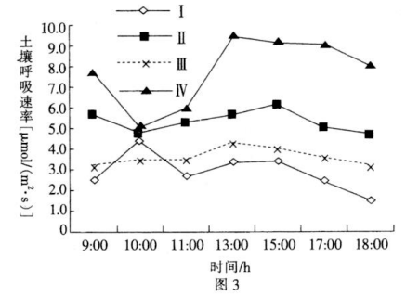
12.Ⅱ对应的植被类型是
A. 裸地B.孜然C. 茴香D. 葵花
13.该日不同植被类型土壤呼吸速率的变化主要受控于
A.土壤水分 B.土壤温度C土壤质地 D. 土层深度
14.土壤呼吸能够
A. 改变大气环流 B. 形成外力堆积地貌
C. 影响全球碳平衡 D. 促进全球水热平衡
树冠是指在树木上部着生的全部枝和叶，因其状如冠而得名，在林分（即林木的内部结构特征）中，树冠层的总和称为林冠。受树冠的影响，林内不同高度处气温的变化呈现不同的特征。某地理兴趣小组对长白山阔叶红松林内四个不同高度处的气温日变化情况进行了长期的观测。图 4 示意该小组统计的 8 月份的平均结果。据此完成 15～16 题。
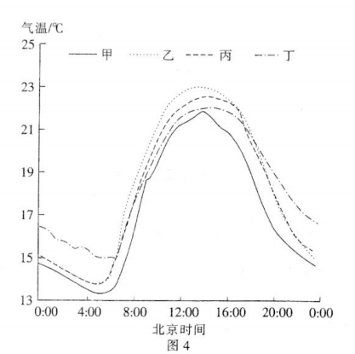
15.图中表示林冠层平均气温日变化的曲线是
A.甲B.乙C.丙D.丁
16.8月份该林区林冠
A.层下气温日变化因冠层阻挡太阳辐射而差异较大
B.层上气温日变化因远离地面而差异较大
C.层下气温因白天冠层阻挡太阳辐射而较低
D.层上气温因白天冠层吸收太阳辐射而较低
二、非选择题，共52分。第17J8.19题为必考题,毎个试题考生都必须作答。第20.21 K为选
考题,考生根据要求作答。
（一）必考题:共42分。
17.阅读图文材料，完成下列要求。（14分）
每年6月份左右，长江中下游地区多连续性降水,因恰逢黄梅成熟时节，故被称为梅雨。南亚高压是强烈的空暖性高压，盘踞在相对温暖的高空，夏季因高原增温剧烈，一般位于青藏高原上空。梅雨期开始时,南亚高压向东移动到江淮流域上空，产生的下沉气流吸引西太平洋副热带高压与之相连，梅雨暂停。降雨停止后，南亚高压西撤，西太平洋副热带高压东撤，长江中下游再次处于暖湿气流和冷空气交绥地带，梅雨继续。因此，梅雨期生物降水具有间歇性。图5为梅雨形成示意图。
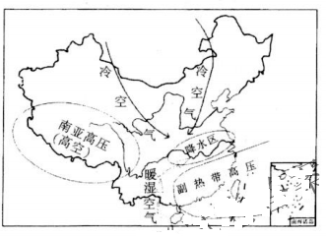
（1）简述长江中下游地区梅雨的形成过程。（4分）
（2）梅雨期开始时南亚高压东移，试对此作岀合理的解释。（4分）
（3）简述梅雨暂停的原因及其对当地居民生活的有利影响。（6分）
18.阅读图文材料，完成下列要求。（14分）
苔藓是一种生长于永久冻土带的植物，而苔蘇覆盖的地貌被称为苔原（又叫冻原,在冰岛语中意思是"无树的平原"）。苔原的足迹遍布了冰岛四分之一的土地，成为冰岛地貌的一大特色。无论是连绵的山坡，还是荒蛮的火山岩地，甚至在墙头、树干上，到处都生长着一层厚厚的苔藓，它比冰岛人先一步成为冰岛的拓荒者。图 6、图 7 分别示意冰岛位置及苔原景观。
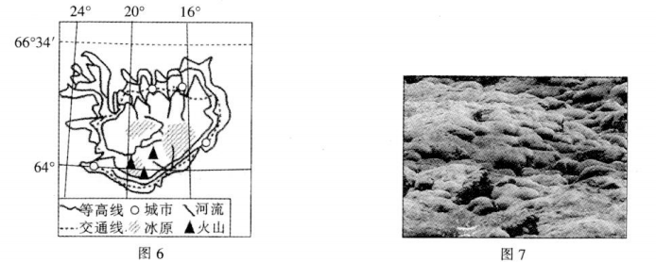
（1）苔原成为冰岛地貌的一大特色，从自然环境方面对此作出合理的解释。（4 分）
（2）苔藓比冰岛人先一步成为冰岛的拓荒者，分析苔藓对冰岛自然环境的改造作用。（6 分）（3）我国某校学生小明在冰岛旅游时发现冰岛面积仅有 10.3 万平方千米，人口为 36.67 万人（2020 年 7 月），人口主要集在首都及其附近地区（占全国的 2/3）。小明沿图示交通线路开始其旅途。图中的交通线路非铁路线，试说明理由。（4 分）
19. 阅读图文材料，完成下列要求。（14分）
企业总部掌握着企业的资源分配权，其空间分布格局影响着城市和区域经济的增长速度和增长质量。生产性服务业提供的便利以及产业集聚带来的信息溢出使得拥有企业总部越多的城市会吸引更多的企业入驻。上市企业的数量和规模是衡量区域经济活力的重要参考指标，能够反映一个城市的经济实力和市场化程度。图 8 示意 2008～2017 年我国上市民企城市年平均营业收入的空间分布和上市民企十强城市营业收入年际变化。
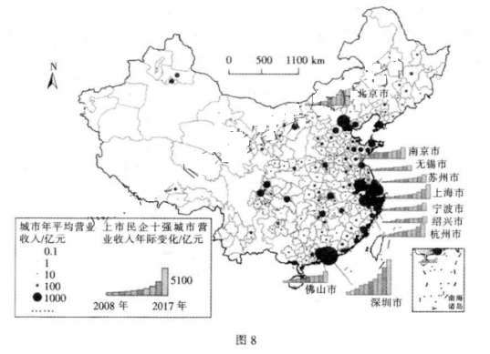
（1）分析 2008～2017 年我国上市民企城市年平均高营业收入集聚区形成的原因。（4 分）（2）简述我国上市民企对本地城市社会经济发展的积极作用。（6 分）（3）说明我国上市民企实现可持续发展的有效途径。（4分）
（二）选考题;共10 分。请考生从2 道题中任选一题作答。如果多做，则按所做的第一题计分。
20.【地理——选修 3∶旅游地理】（10分）
"食在广州"，美食是广州市的一张靓丽的城市名片，闻名海内外。 自1987 年起，广州 市旅游部门每年都要组织一次广州国际美食节活动，其间不断发展，已形成以"食"为载体，集饮食、娱乐、商贸、旅游于一体的城市品牌活动。2020 年，广州市美食地图、美食攻略作为城市名片在白云机场、广州南站等城市窗口持续展开 2 个月以上的美食节成果宣传展示，扩大了美食节活动的影响力，为广州市餐饮行业注入新活力。
分析广州市旅游部门举办国际美食节的有利条件。
21.【地理——选修 6∶环境保护】（10 分）
垦荒，是开垦荒地的简称，一般指对未被利用的荒地进行垦殖，使之转变为农田的过程，也是扩大农业生产规模、增加农产品总产量的途径之一。垦荒的过程必然会改变原有的生态环境，因此，垦荒需要和环境保护、建立新的生态平衡结合起来，统筹考虑。图 9 示意我国某地区过度垦荒引起的恶性循环。
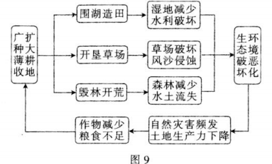

（1）据图说明过度垦荒会造成恶性循环的原因。（4 分）
（2）请为在垦荒过程中维持生态平衡提出合理化建议。（6 分）

高三地理试卷参考答案
1.C 2.B 3.D 4.A 5.D 6.A 7.C 8.A 9.D 10.A 11.B 12.D 13.B 14.C 15.B 16.C
17.（1）来自西太平洋副热带高压外围的暖湿气流与来自北方内陆的冷空气相遇，（2 分）在长江中下游地区势力大致相当，形成准静止锋，带来连续性降水。（2 分）
（2）梅雨期间，降水量大，水汽在高空凝结，释放热量;高空气温上升，气压降低，吸引暖性的南亚高压东移。（4分）
（3）原因∶南亚高压和西太平洋副热带高压相连，气流下沉增温，水汽难以凝结;阻挡南下的北方冷气团与北上的海洋暖气团交汇，导致降水暂时中断，天气转晴。（4分）
影响∶短暂的晴朗天气利于进行晾晒、清洁等家务活动；积水消退、能见度提高，利于改善交通状况;湿度降低、气压升高、天气转晴，利于人们出门锻炼身体。（答出两点，2 分）
18.（1）冰岛冬季长夏季短，全年低温潮湿，土壤冻结，不利于树木生长;苔藓类植物可以生长在火山熔岩区冷却的熔岩上，汲取水分和营养物质，其他植物不适宜在此生长;位于高纬度地区，风力强盛，苔藓植物为抵御低温、大风的气候，紧贴地面或岩石表面生长，滋生大片苔藓类植被的天然冻原带，形成独特的生物环境。（答出两点，4分）
（2）苔藓的生长、繁殖、更替能够改善区域土壤发育条件（促进岩石的分解，形成土壤）;苔藓植物一般生长密集，有较强的吸水性，能够固定泥土，因此有助于保持水土（可以防止水土流失）;苔藓植被带为其他生物生存创造条件，如可作为鸟类及哺乳动物提供充足的食物和栖息繁衍场所等。（6 分）
（3）冰岛面积小，人口少，分布集中，对铁路运输需求小;修建铁路成本高，技术和维护管理难度大等。（4分）
19.（1）多处于沿海地区，区域对外开放程度高，政策支持力度大;位于东部地区，产业基础雄厚，分工协作条件
好;地处东部地区，整体经济发展水平高，市场机制健全等。（答出两点，4 分）
（2）吸引更多相关企业入驻，促进城市经济健康快速发展;带动城市基础设施建设，提高城市服务质量;提供就业机会，吸引人口进城，提高城市化水平;增加居民经济收入，拉动市场消费，提高城市经济发展活力等。（答出三点，6分）
（3）积极适应市场发展变化，调整经营策略;进行产业转型升级，提升产品附加值;加强技术研发，提高核心竞争力等。（答出两点，4 分）
20.地处我国南部沿海地区，食材品质优良，种类丰富多样，饮食地域性强，风味独特、有魅力;位于经济发达地区，人口稠密，流动量大，旅游市场广阔;广州市是我国重要的交通枢纽，交通运输网络发达，旅行便捷;城市经济实力雄厚，基础设施较完善，旅游接待能力强;已举办过多届美食节，运作经验丰富，品牌影响力 日益增强等。（10分）
21.（1）人类过度垦荒，导致生态遭到严重破坏，自然灾害频繁发生，作物减产，粮食供应仍然不足;为了获得更多粮食而继续垦荒，扩大耕地面积，环境进一步恶化等，使垦荒形成一种恶性循环。（4 分）
（2）保护森林、草原和水土资源;不在陡坡开荒;缓坡地垦殖时建设水土保持工程;科学监控围湖造田等。（答出三点，6分）

